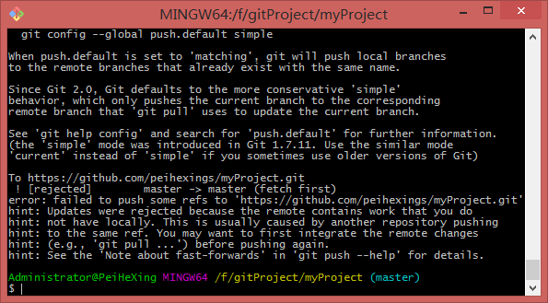

上传之前没有pull，遇到了冲突，这时候需要pull下来，手动解决冲突，然后重新上传。